文件
全国农业展览馆·内蒙古精品馆
内蒙古农牧业产业化龙头企业协会

关于邀请全区各盟市优秀农牧业企业进驻全国农业展览馆·全国优质农产品
精品馆·内蒙古馆的函

全区农牧业产业化龙头企业及会员单位：
为认真贯彻落实自治区“8337”发展思路，打造绿色农畜产品生产加工输出基地，加快自治区绿色农畜产品“品牌战略”的实施，促进自治区农畜产品“走出去”,自治区农牧业厅为全区优秀农牧业企业在北京搭建了精品农畜产品展示和交易平台，即农业部全国农业展览馆·全国优质农产品精品馆·内蒙古馆。在此，特邀请自治区符合要求的优秀农牧业企业进驻，相关业务请各企业按照《关于入驻全国农业展览馆全国优质农产品精品馆内蒙古馆的相关信息报送说明》（详见附件1）要求准备材料，并填写《全国农业展览馆优质农产品精品馆内蒙古馆-参展企业申请表》（详见附件2），报送至全国农业展览馆·全国优质农产品精品馆·内蒙古馆。
联系人：段旭晨 手机：13264010077
卢立娟 手机：13264010066
电 话：010—65066509
Q Q：1206109652
传 真：010—65096377
邮 箱：bjnzgwsy@163.com
报名地点：北京市朝阳区东三环北路16号 全国农业展览馆
62号馆2楼
报名时间：10月23日至11月25日。
全国农业展览馆优质农产品精品馆相关情况介绍详见《全国农业展览馆优质农产品精品馆招商邀请函》（附件3）。
附件：1.关于入驻全国农业展览馆全国优质农产品精品馆
内蒙古馆的相关信息报送说明
2.全国农业展览馆优质农产品精品馆内蒙古馆-参展
企业申请表
- 全国农业展览馆优质农产品精品馆招商邀请函

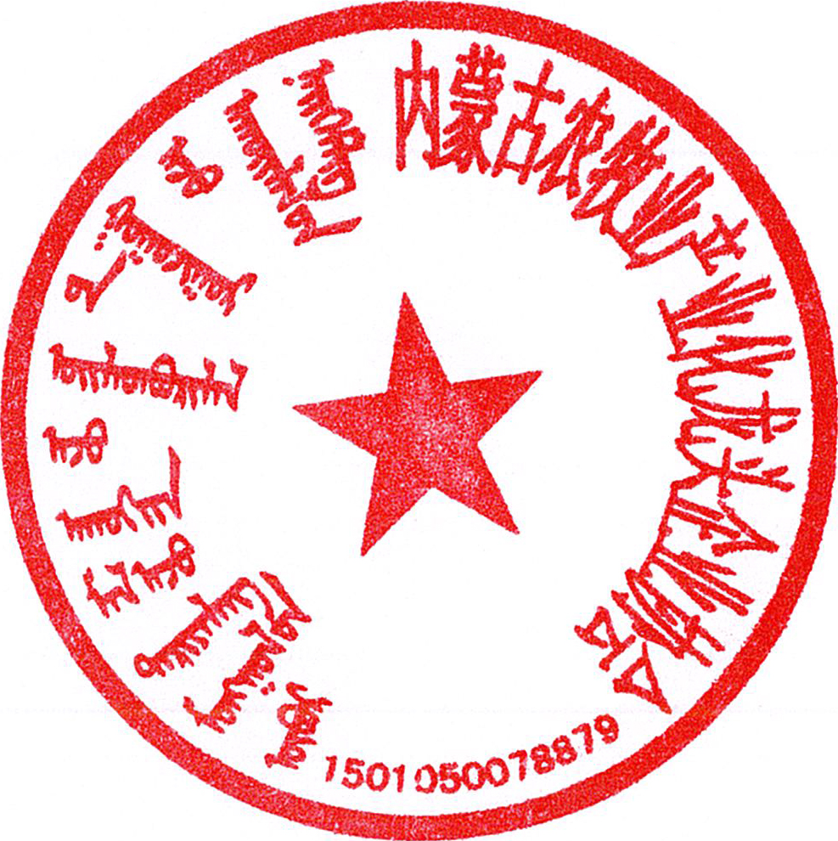
全国农业展览馆
全国优质农产品精品馆 内蒙古农牧业产业化龙头企业协会
内蒙古馆
2014年10月23日

